**Architectural Patterns/Styles**

1. Selenium Webdriver [https://www.selenium.dev/]

* Purpose of the project: ชุดเครื่องมือที่ใช้สำหรับทดสอบเว็บแอพพลิเคชันอัตโนมัติ

โดยใช้การเขียนโปรแกรมในภาษาต่างๆ ที่เราคุ้นเคยกัน ไม่ว่าจะเป็น JAVA, .Net (VB/C#), Ruby ติดต่อกับไลบารีของ WebDriver เพื่อเข้าถึงคอนโทรลที่แสดงผ่าน Web browser ได้ ทำให้เราสามารถสร้างโปรแกรมการทดสอบได้หลากหลายมากขึ้น เช่น ดึงข้อมูลที่ใช้สำหรับกรอกข้อมูลบนฟอร์ม จากฐานข้อมูลได้, สามารถใช้ทดสอบหลายๆ กรณี ได้อย่างต่อเนื่อง

* Architectural patterns: Client-Server & N-tier

องค์ประกอบของ Selenium Webdriver ได้แก่

1. Selenium Client Library – เป็น Libraries ที่เอาไว้รองรับได้หลาย ๆภาษา
2. JSON Wire Protocol over HTTP – ใช้ในการโอนถ่ายข้อมูลระหว่าง server และ client
3. Browser Drivers - เมื่อ Browser Drivers ได้รับคำสั่งใต ๆ คำสั่งนั้นจะถูกดำเนินการบน Browser นั้น ๆ และจะตอบกลับในรูปของ HTTP
4. Browsers – รองรับ Browser หลายตัว เช่น Firefox, Chrome, IE, Safari

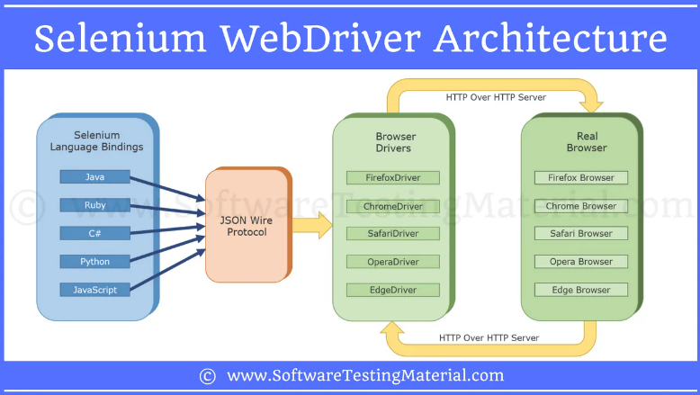

* Quality attribute scenarios:

|  |  |  |  |  |  |  |
| --- | --- | --- | --- | --- | --- | --- |
| No. | Source of stimulus | Stimulus | Artifacts | Environment | Response | Response measure |
| 1. | Users | Error | System | Runtime | ยกเลิก operation ที่เกิด error | ใช้เวลาในการยกเลิกน้อยกว่า 5 วินาที |
| 2. | Unit Tester | ทำการ Unit test | System | Development | เตรียมระบบสำหรับการ test | ระยะเวลาในการ test |
| 3. | Developer | ต้องการเพิ่ม Library | Component of the system | Development | เพิ่ม Library | สามารถเพิ่ม Library ใหม่และใช้ได้ |

Reference:

* https://www.softwaretestingmaterial.com/selenium-webdriver-architecture/
* https://sysadmin.psu.ac.th/2015/08/31/selenium-webdriver-part1/

1. Matplotlib [https://matplotlib.org/]

* Purpose of the project: เป็น Library ที่ครอบคลุมการสร้าง แสดงภาพ static, ภาพเคลื่อนไหว, สร้างหุ่นโต้ตอบที่สามารถซูม เลื่อน อัปเดต, ปรับแต่งสไตล์และเลย์เอาต์ของภาพ, ส่งออกไปยังรูปแบบไฟล์ต่างๆ โดยใช้ภาษา python
* Architectural patterns: Layers

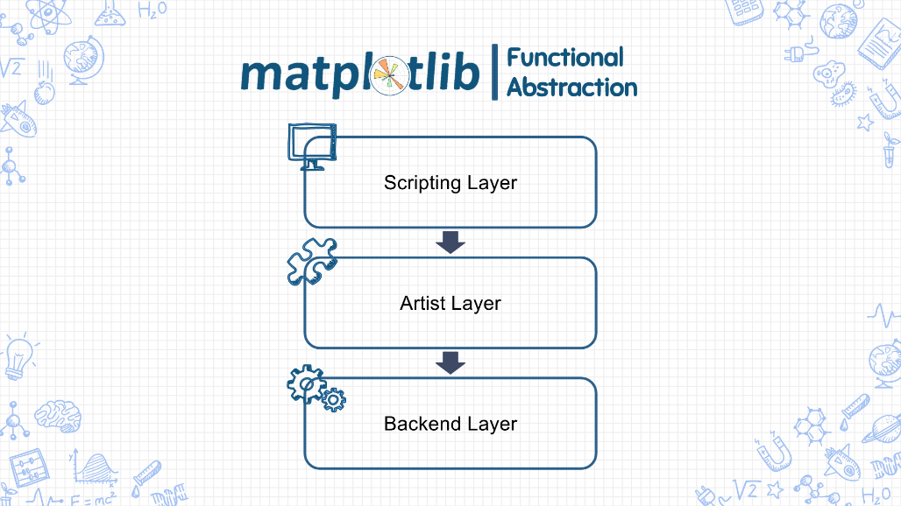

ประกอบไปด้วย Scripting Layer, Artist Layer, Backend Layer โดยชั้นที่อยู่สูงกว่าจะขึ้นอยู่กับชั้นล่าง แต่ชั้นล่างจะไม่ขึ้นอยู่กับชั้นที่อยู่สูงกว่า

* Quality attribute scenarios:

|  |  |  |  |  |  |  |
| --- | --- | --- | --- | --- | --- | --- |
| No. | Source of stimulus | Stimulus | Artifacts | Environment | Response | Response measure |
| 1. | Developer | ต้องการเปลี่ยน UI | UI | Design Time | ทำการเปลี่ยนแปลง | ระยะเวลาใช้การเปลี่ยนไม่เกิน 5 ชั่วโมง |
| 2. | User | แก้ไขเนื้อหา | Component | Build time | เนื้อหาเปลี่ยนแปลง | ระยะเวลาในการแก้ไข |
| 3. | Developer | แก้ไข เพิ่ม ลด คำสั่งต่างๆ | Code | Runtime | ทำการแก้ไข | ระยะเวลา, ค่าใช้จ่าย  ในการแก้ไข |

Reference :

* https://delftswa.gitbooks.io/desosa-2017/content/matplotlib/chapter.html

1. Jitsi [https://jitsi.org/]

* Purpose of the project: เป็น open-source ที่ไว้สำหรับ video call ซึ่งมีความปลอดภัย ใช้งานง่าย และง่ายต่อการโฮสต์ด้วยตนเอง
* 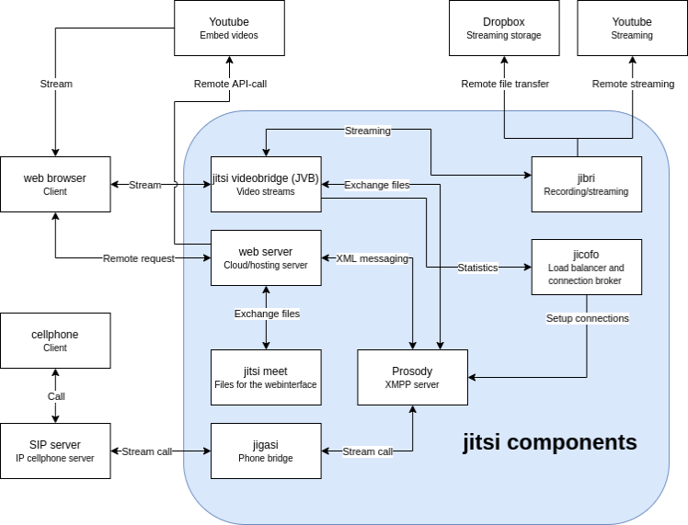Architectural patterns: Layer

การเชื่อมต่อภายนอกสามารถแบ่งออกเป็นสองกลุ่มหลัก ประการแรก การเชื่อมต่อระหว่างไคลเอนต์ที่ร้องขอการเชื่อมต่อวิดีโอหรือเสียง ซึ่งดำเนินการผ่านคำขอระยะไกลและสตรีมข้อมูล

ประเภทที่สองของการเชื่อมต่อภายนอก คือ การเชื่อมต่อไปยังบริการภายนอกที่ช่วยจัดเก็บบันทึก สตรีมบันทึก สตรีมวิดีโอ หรือช่วยสร้างการประชุม สิ่งเหล่านี้ดำเนินการโดยชุดของตัวเชื่อมต่อ เช่น การเรียก API และการถ่ายโอนไฟล์ระยะไกลที่มาจากส่วนประกอบภายในที่แตกต่างกัน - เช่น jibri สำหรับการบันทึกและการสตรีมภายนอก

* Quality attribute scenarios:

|  |  |  |  |  |  |  |
| --- | --- | --- | --- | --- | --- | --- |
| No. | Source of stimulus | Stimulus | Artifacts | Environment | Response | Response measure |
| 1. | Developer | แก้ไข เพิ่ม ลด คำสั่งต่างๆ | Code | Runtime | ทำการแก้ไข | ระยะเวลา, ค่าใช้จ่าย  ในการแก้ไข |
| 2. | ข้อมูลอิสระ | Event ที่เกิดขึ้น | System | Normal mode | เปลี่ยนระดับการบริการ | Throughput |
| 3. | User | Crash | Processes | Normal operation | ทำการแก้ไข | เวลาที่ใช้ในการแก้ไข |

Reference:

* https://2021.desosa.nl/projects/jitsi/posts/essay_2/